Union Nationale des Officiers de Réserve  et des organisations de réservistes  L’action unit les Réserves |  | Eurosatory 2024  Le tournant historique des équipements terrestres

Semaine n°242024 vendredi 21 juin 2024 publication n°9
Les informations communiquées restent sous la responsabilité de la personne les ayant transmises
Editorial
Avec l’ouverture du salon Eurosatory 2024 cette publication va se focaliser sur les équipements des armées et plus particulièrement sur les évolutions liées à la guerre en Ukraine.

Pour le CEMAT :
« une nouvelle armée de Terre pour faire face au nouveau monde »
Des équipements de haute technologie à servir.
Un style de commandement qui nécessitera plus de subsidiarité et d’initiatives aux petits échelons.

La réserve devra s’adapter rapidement et ne pas se découpler de l’active pour jouer pleinement son rôle.

LCL(H) D’ALBERTO Jean-François

[Eurosatory] Général Pierre Schill : « Une nouvelle armée de Terre pour faire face au nouveau monde »
- Eurosatory
Direction : Ministère des Armées / Publié le : 18 juin 2024
Alors que la 28e édition du salon Eurosatory vient de s'ouvrir, entretien avec le général Pierre Schill. Nommé chef d’état-major de l’armée de Terre le 22 juillet 2021, quelques mois avant l’invasion de l’Ukraine par la Russie, il analyse la bascule stratégique que constitue le retour de la guerre en Europe. Il revient également sur la nécessaire adaptation de l’armée de Terre pour lui permettre de répondre aux exigences de la guerre moderne.
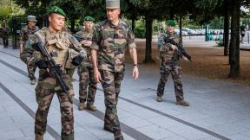
Lorsque vous avez été nommé, c’était le monde d’hier, finalement, juste avant une grande bascule stratégique…
Général Pierre Schill : La bascule stratégique était déjà en marche, en réalité. Il reste à déterminer ce qui en deviendra le symbole. Peut-être le 24 février 2022, l’attaque russe en Ukraine ? Ou le 7 octobre 2023, l’attaque terroriste du Hamas ? On saura dans quelques années celui que l’Histoire aura retenu. J’ai été nommé chef d’état-major de l’armée de Terre en juillet 2021 à la suite du général Burkhard, devenu chef d’état-major des armées. C’est lui qui avait mis en mouvement l’armée de Terre, dans un objectif de « supériorité opérationnelle » sur la base de l’importante réforme baptisée « Au contact » lancée par son prédécesseur, le général Bosser. L’objectif était de mettre en place une profonde réorganisation à la suite des attentats de 2015 et à la prise de conscience que la protection du territoire national était, à nouveau, une priorité. Il s’agissait là d’une bascule par rapport au monde des trente années précédentes : celui des opérations extérieures. Le général Burkhard a mis l’accent sur le volet opérationnel. Il a développé un concept nouveau : « Gagner la guerre avant la guerre ». Il a impulsé cette démarche, au moment où la crise de la covid-19 faisait prendre conscience que de grands bouleversements étaient en cours. Je me suis inscrit dans la continuité des réformes engagées quand est intervenue l’attaque russe en Ukraine. Il est vite apparu que cette bascule était très profonde. J’ai alors choisi de mettre l’accent sur la transformation. Bien sûr, il ne s’agit pas de faire « du passé table rase », mais il m’a paru fondamental de franchir une étape supplémentaire et d’insister sur l’impératif d’adaptation. Je l’ai baptisée « armée de Terre de combat ».
Sous ce nouveau slogan, vous définissez une nouvelle priorité ?
Oui, car nous sommes la composante terrestre d’armées en opérations permanentes. Nous devons donner la priorité aux effets opérationnels produits. Nous devons comprendre que, dès que nous sommes en manœuvre, sur le territoire national comme à l’étranger, nous envoyons un signal à nos alliés et à nos adversaires. Il s’agit là d’une préoccupation permanente. Nous sommes convaincus qu’il n’existe plus de situation de paix. Nous devons manœuvrer sur l’échelle de la compétition, de la contestation, et de l’affrontement avec pour mission de nous montrer suffisamment forts et crédibles afin d’empêcher une montée aux extrêmes de nos adversaires. Dès lors, nous devons produire des effets au quotidien en ayant conscience que rien n’est anodin.
La guerre en Ukraine constitue, notamment, un retour d’expérience riche pour l’armée de Terre. Quelles leçons retenez-vous ?
Il faut rester modeste dans l’analyse des retours d’expérience de ce conflit. Efforçons-nous de distinguer ce qui est conjoncturel de ce qui est structurel. Trois enseignements me paraissent importants.
Le premier, fondamental, est l’emploi de la force. Ce conflit, comme celui de Gaza, montre qu’il est redevenu une réalité, y compris en Europe. Le droit international qui avait été bâti depuis la Seconde Guerre mondiale est contesté. Ce droit, fondé sur le respect de la souveraineté et le règlement des différends par la négociation dans un contexte multilatéral, est aujourd’hui battu en brèche. Le recours à la force est considéré comme un mode acceptable de résolution des conflits par un certain nombre d’États.
Le deuxième enseignement est celui du caractère fondamental de la force morale. L’homme est le premier outil du combat ; les matériels les plus performants et les stratégies les mieux conduites ne produisent pas les effets attendus si les soldats ne font pas preuve de valeurs martiales, si les chefs de tout grade ne sont pas déterminés à vaincre, si la Nation ne soutient pas ses combattants. Les forces morales sont aussi liées à la conviction de la légitimité de l’action. Les soldats d’aujourd’hui sont plus connectés ; ils ont un meilleur accès à l’information. Ils ont besoin d’être convaincus que leur cause est juste. Au sein de l’armée de Terre, nous cultivons ces valeurs qui forment un socle solide ; nous l’appelons « l’esprit guerrier ». C’est une richesse immense.
Le troisième enseignement que je tire est plus tactique, sur les capacités indispensables aux combats futurs : C2, transparence du champ de bataille, létalité, protection contre les menaces aériennes. J’insiste sur la transparence du champ de bataille. Les progrès technologiques, notamment en matière de drones et satellites, rendent plus difficile le fait de dissimuler les intentions, les dispositifs et les mouvements. Associée à « l’hyperlétalité » des feux, elle modifie les procédés tactiques sur le champ de bataille : les concentrations de force sont rendues difficiles ; les dispositifs s’étalent ; les fronts se figent ; les PC et les zones logistiques sont plus vulnérables ; la mobilité, la discrétion, la dispersion et le camouflage sont remis au goût du jour.
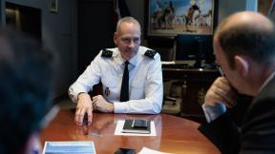
Alors, comment parvenir à vaincre malgré cette transparence ?
Il faut des moyens dédiés, en quantité et en qualité : des satellites et des drones ; de l’intelligence artificielle pour analyser les images ; de la guerre électronique ; des forces spéciales ; des capacités de renseignement. La conjugaison de ces moyens permet de mieux discerner la réalité physique du champ de bataille. Ensuite, il est nécessaire de disposer des moyens d’exploitation de cette transparence. Identifier une cible est insuffisant ; il faut pouvoir la frapper, y compris à longue distance. Cela requiert la disponibilité de munitions précises et puissantes en appui d’un réseau de multisenseurs, multieffecteurs. Enfin, si nous avons la transparence et la létalité, il est probable que l’adversaire les ait aussi. La question de la protection est donc majeure, notamment face à la menace aérienne. Celle-ci va du petit drone, que l’on trouve dans le commerce et sous lequel est attachée une grenade, jusqu’au chasseur, en passant par le missile balistique, le missile de croisière ou l’hélicoptère.
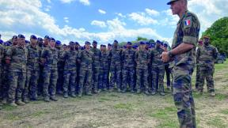
Vous évoquez souvent l’importance du style de commandement. Qu’entendez-vous par là ?
Nous devons faire évoluer notre style de commandement vers plus de responsabilisation et de subsidiarité. Il est fondamental qu’un subordonné qui reçoit un ordre comprenne l’intention de son chef pour bâtir sa réflexion et produire ses propres ordres avec l’intelligence et l’initiative qui produira le meilleur effet à son niveau.
Il est impératif qu’un subordonné comprenne l’espace de liberté dont il dispose pour qu’il ait l’audace de saisir des opportunités dans l’esprit de l’intention supérieure. Cela est fondamental, car ce style de commandement, historiquement très français, apporte un avantage opérationnel sur le champ de bataille. J’observe par ailleurs que ce n’est pas un mouvement isolé. Cette tendance, appelée de ses vœux par le Président de la République, s’étend au sein du ministère. Nous travaillons en ce sens avec les directions et services pour aller vers plus d’autonomie et de simplification, en temps de paix comme en temps de guerre, au quotidien comme au combat.
Dans une tribune parue dans Le Monde qui a rencontré un certain écho, vous évoquez l’objectif de pouvoir déployer une division en 30 jours en 2027. Qu’en est-il ?
L’objectif est de disposer d’une division modernisée, prête à être déployée dans un cadre particulier, celui de l’Otan. Le but est de nous montrer forts et crédibles pour décourager nos adversaires potentiels et affirmer notre solidarité stratégique avec nos alliés, en Europe notamment.
En 2030, l’ambition est d’avoir consolidé la capacité de commander un corps d’armée, c’est-à-dire de déployer un système de commandement opératif puissant avec les indispensables capacités dites « du haut du spectre » – cyber, feux longue portée, renseignement, guerre électronique, aérocombat, logistique. Cet échelon de commandement sera capable d’agréger des unités françaises mais aussi alliées, pour être l’un des acteurs de la défense de l’Europe. Mon objectif n’est pas de voir des corps d’armée s’affronter effectivement sur le sol européen. Au contraire, il s’agit d’être crédible pour décourager nos adversaires, pour gagner la confiance de nos alliés, pour commander en coalition en tant que Nation cadre. Et pour être crédible, il faut trois choses : disposer des moyens de se défendre, savoir utiliser ces moyens efficacement, convaincre alliés et adversaires que nous n’hésiterons pas à les employer. À ces conditions, le découragement de nos adversaires peut fonctionner.
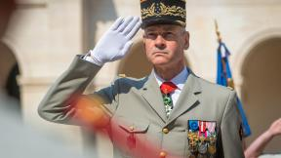
L’armée de Terre recrute 15 000 jeunes par an. Ce chiffre est considérable. Qu’est-ce qui motive ces jeunes à la rejoindre ?
Les jeunes Français savent que l’armée française, en particulier l’armée de Terre, est une armée d’emploi, une armée « pour de vrai ». La France est membre permanent du Conseil de sécurité des Nations unies, membre fondateur de l’Otan, membre fondateur de l’Union européenne. Elle démontre sa volonté d’employer ses atouts de puissance – dont ses armées – pour peser sur les affaires du monde. Les jeunes qui nous rejoignent le savent et veulent agir. Nous avons une ambition en matière de souveraineté et la capacité d’agir dans le monde. Je constate chez les jeunes un intérêt pour les questions de défense et pour l’aventure humaine que représente un engagement. Ils ont conscience que cet engagement a un véritable sens.
La participation de l’armée de Terre à la sécurisation des Jeux olympiques et paralympiques peut-elle être un moyen de renforcer le lien avec la Nation, et notamment avec les plus jeunes ?
Oui, je le crois. L’armée de Terre s’impliquera dans toutes les dimensions de ce rendez-vous exceptionnel : participation des athlètes militaires, sécurisation de l’événement ; protection des emprises avec l’engagement de capacités particulières telle que les hélicoptères, les plongeurs, les démineurs, les maîtres-chiens ; relais de la flamme, montée des couleurs pendant les cérémonies de remise des médailles. Ce sont des missions intéressantes et valorisantes. Cet épisode sera l’occasion de vivre l’élan olympique avec les jeunes Français, à l’image du challenge Terre jeunesse qui se déroule dans toutes les unités de l’armée de Terre. Celle-ci sera au rendez-vous pour contribuer au succès de cet événement au rayonnement mondial.
Dans quelques heures, la 28e édition du salon Eurosatory va ouvrir ses portes. En quoi cet évènement mondial de la sécurité terrestre et aéroterrestre est important pour vous et pour l’armée de Terre ?
La France est une grande nation industrielle. Elle propose des matériels de qualité dont l’armée de Terre éprouve l’efficacité en opérations.
Pour vaincre, une armée a besoin d’une troupe déterminée, d’une stratégie et de matériels en quantité et en qualité.
Il est fondamental de soutenir les industriels dans les grands programmes d’armement comme dans les plus petits. Il est fondamental d’entretenir avec tous une relation de confiance.
La solidité d’une base industrielle et technologique de défense s’inscrit dans un temps long où chaque programme constitue le maillon d’une chaîne qui se déploie sur des décennies.
Rien n’est jamais acquis pour toujours. Pour demeurer réactive, puissante et polyvalente, l’armée de Terre a besoin d’intégrer l’innovation et les nouvelles technologies. La supériorité sur le champ de bataille repose sur des capacités du haut du spectre qui permettent de surclasser l’adversaire. Le salon d’Eurosatory constitue une occasion unique de rassembler les industriels, les militaires et tous ceux intéressés par les questions de défense et l’avenir du combat aéroterrestre.

Leclerc Evolution
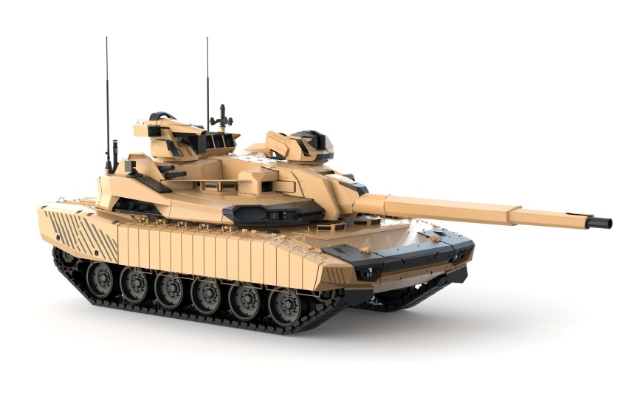
Annexe 1
L’artillerie Evolution
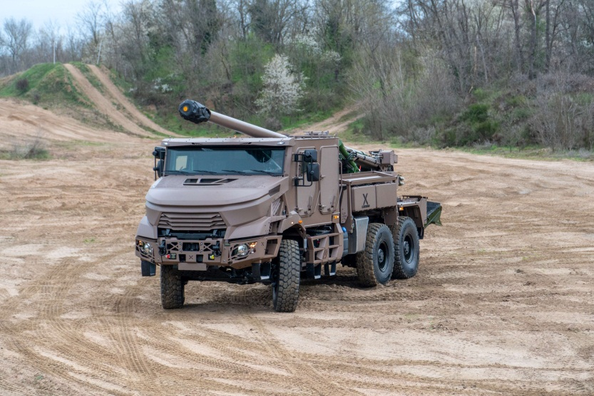
Annexe 2
Les munitions intelligentes
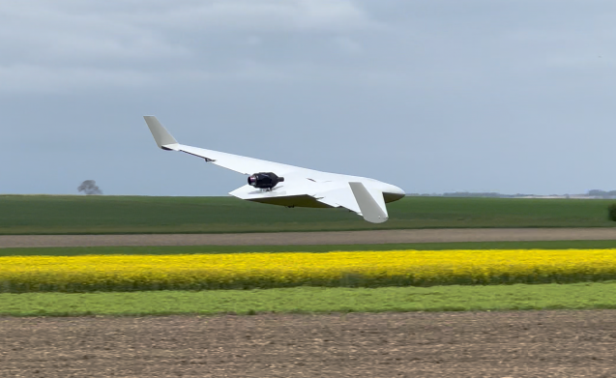
Annexe 3
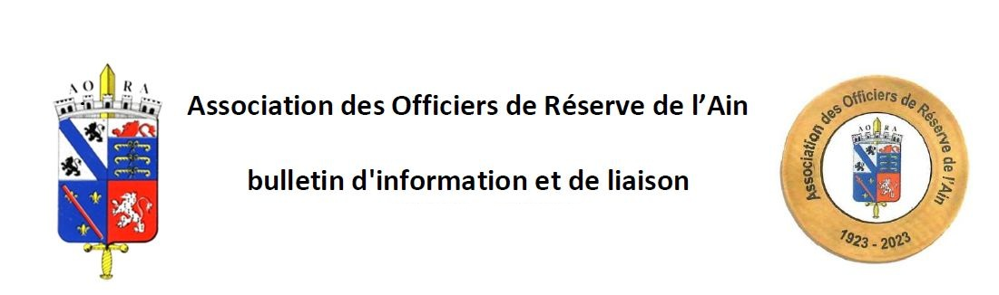
Annexe 4

L’ALAT en AFN

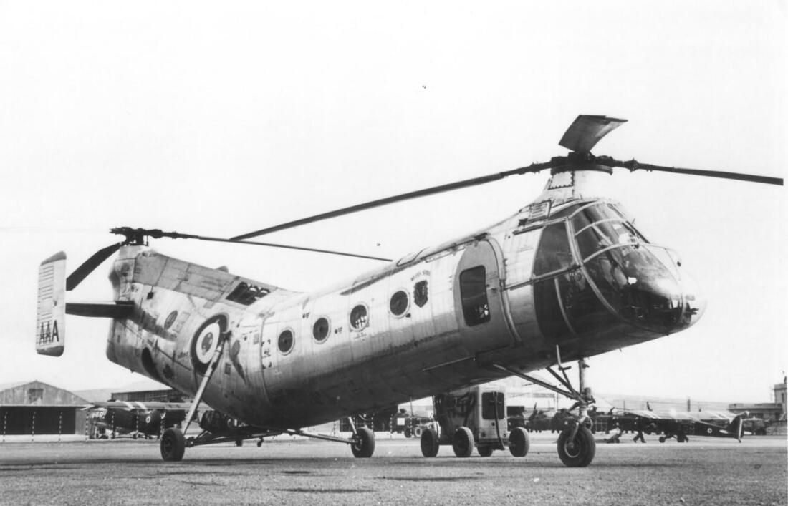

Annexe 5

